谷歌广告账户
7大常见问题&官方联系方式
为了解决大家的这些问题，我把大家经常遇到的7个谷歌广告账户问题列举了出来，并提供了相应的解决方案和谷歌官方联系方式，希望能够帮助小伙伴们快速定位问题并解决问题，从而能够继续进行谷歌广告投放，获取更多的询盘。如果大家觉得有用也可以点赞收藏。
1. 广告拒登申诉
问题描述：
广告拒登是指谷歌审核团队认为广告内容不符合其广告政策，因此拒绝展示该广告。常见的原因包括广告内容涉及违禁品、虚假信息、不当语言等。
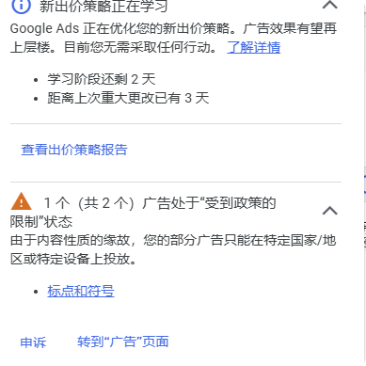
01 、拼写或语法的错误
02、 英文首字母大写问题
03、 标点符号使用不当
04 、描述中使用缩写
05 、“Click Here”这类号召性用语被判定为诱骗点击
06、 URL的问题
07、 空格问题
08、侵权问题
09、任何有碍于点击的CTA
10 、重复字符
11 、不合适的内容
12、着陆页异常
13、 如果你的着陆页体验感很差，广告也会被拒
14 、虚假信息
解决方案
- 查阅广告政策：首先，仔细阅读谷歌的广告政策，了解哪些内容是被禁止的。广告政策查阅链接：广告政策查阅。
- 修改广告内容：根据广告政策的要求，修改广告内容，确保其符合规定。
- 提交申诉：如果认为广告被误拒，可以通过以下链接提交申诉：广告拒登申诉。
2. 广告催审
问题描述：
广告审核通常需要一定的时间，但在某些情况下，广告审核时间过长，影响广告的及时投放。通常情况下谷歌广告会在1-2个小时之内完成审核，然后投放的状态变成已批准。如果超过12个小时没有谷歌广告依然没有批准，那么我们就需要采取相应的措施了。以下是解决方案：
- 检查广告状态：首先，确认广告是否处于“审核中”状态。
- 提交催审请求：如果广告审核时间过长，可以通过以下链接提交催审请求：广告催审。
3. Google Ads 帐户停权申诉
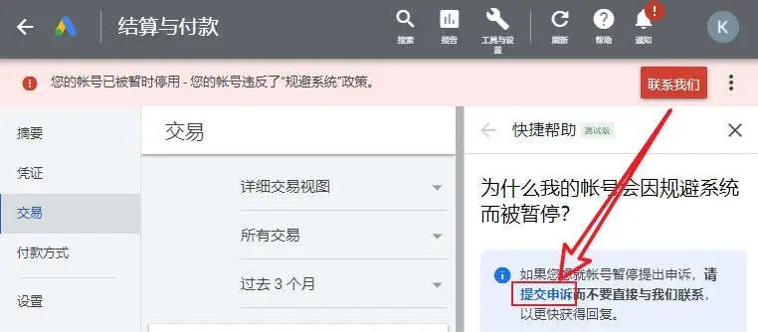
问题描述
账户停权是指谷歌认为账户存在严重违规行为，因此暂停账户的使用。常见的原因包括多次违反广告政策、欺诈行为等。
解决方案：
- 查阅停权原因：登录Google Ads账户，查看停权的具体原因。
- 修改账户行为：根据停权原因，修改账户行为，确保其符合谷歌的政策。
- 提交申诉：如果认为账户被误停权，可以通过以下链接提交申诉：
Google Ads 帐户停权申诉。
4. 谷歌广告超额投放
问题描述
超额投放是指广告在短时间内被大量展示，导致广告预算迅速消耗。这可能是由于广告设置不当或竞争对手的恶意点击。主要表现为你充值了3000的预算，谷歌广告在非常短的时间之内（几天）就将这个预算消耗完毕，或者每天的消耗巨大。
解决方案
- 检查投放限制：在Google Ads中检查每日预算和投放时间，避免广告在短时间内大量展示。
- 监控广告表现：定期监控广告的表现，及时发现异常点击情况。
- 联系谷歌支持：如果怀疑广告被恶意点击，可以通过以下链接联系谷歌支持：超额投放规则。
5. 催电子发票
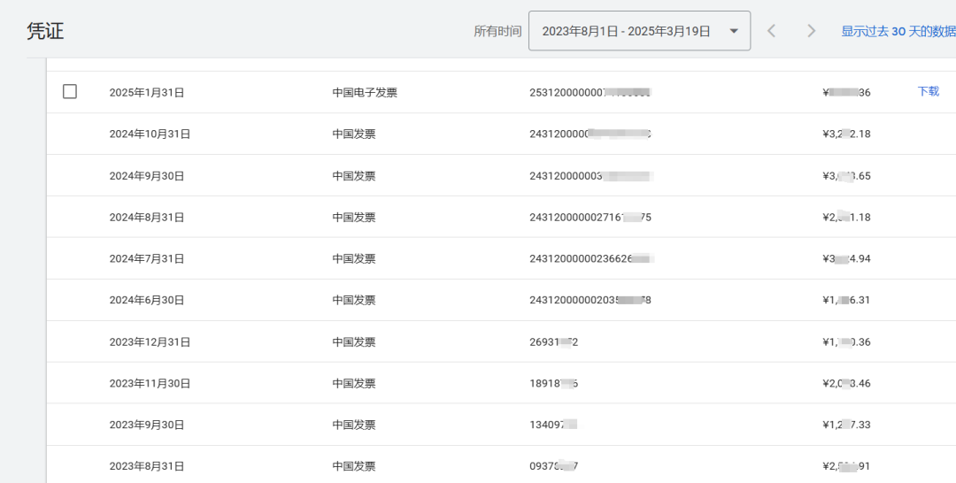
问题描述
电子发票是谷歌广告账户的重要财务凭证，但在某些情况下，有些小伙伴可能无法及时收到电子发票。我们从上图可以看到这个客户的发票出现了部分月份没有发票的情况。为了解决发票的问题我们建议从两个方面入手：
- 检查邮箱设置：首先，检查邮箱设置，确保没有将谷歌的邮件误判为垃圾邮件。
- 提交催发票请求：如果长时间未收到电子发票，可以通过以下链接提交催发票请求：催电子发票。
6. 广告客户验证问题描述广告客户验证是谷歌为了确保广告主身份真实性而进行的一项审核。在某些情况下，小伙伴们可能需要提供额外的身份证明文件来证明这个账号的真实所属权。解决方案准备身份证明文件：根据谷歌的要求，准备相关的身份证明文件。如果是个人的话请准备身份证的正面和背面的照片；如果是企业的话请在准备好身份证明文件的同时准备好这个公司的营业执照。按照谷歌提示的步骤来操作验证。需要注意的是：验证文件的资料需要和谷歌账号的基本资料完全一致。也就是说如果你注册谷歌账号姓名用的是张三，那么你验证的身份证就一定要是张三，地址也要和谷歌账号的地址完全一致。否则会导致验证失败。
2. 提交验证请求：通过以下链接提交验证请求：广告客户验证。3. 拨打客服电话：如果问题仍然没有解决需要快速支持，可以拨打以下的谷歌客服电话：英语: + 852 3071 0149广东话: + 852 3071 0148普通话: + 86 800 990 9020 / 400 810 0838
7. 如何在搜索结果中预览和诊断自己的广告
问题描述
用户可能希望在广告投放前预览广告在搜索结果中的展示效果，或者在广告投放后诊断广告的表现。
解决方案
- 使用广告预览工具：谷歌提供了广告预览工具，用户可以通过以下链接使用该工具：广告预览和诊断。
- 分析广告表现：通过Google Ads的分析工具，查看广告的点击率、转化率等关键指标，诊断广告的表现。
总结:谷歌广告是一个强大的推广渠道，但在使用过程中可能会遇到各种各样的问题。本文介绍了7个常见的谷歌广告账户问题，并提供了相应的解决方案和谷歌官方联系方式。希望这些信息能帮助大家顺利解决广告账户问题，提升广告投放效果。更多详细内容可参考Google广告帮助中心：Google广告帮助中心。
相关资源链接：
Google Ads 相关
广告拒登申诉：
https://support.google.com/adwords/contact/approvals
广告催审：
https://support.google.com/adwords/contact/approval_request
广告政策查阅：
https://support.google.com/adspolicy/answer/6008942?hl=zh-Hans
Google Ads 账户停权申诉：
https://support.google.com/adwords/contact/pf_suspended
超额投放规则：
https://support.google.com/google-ads/answer/1704443?visit_id=637482643813166867-2250073965&rd=1
催电子发票：
https://support.google.com/google-ads/contact/billing_cn?authuser=0
广告客户验证：
https://support.google.com/google-ads/gethelp拨打客服电话
Google致电专用热线，以获得快速支持：
周一至周五 9:30 am - 6:00 pm
英语: + 852 3071 0149
广东话: + 852 3071 0148
普通话: + 86 800 990 9020 / 400 810 0838
如何在搜索结果中预览和诊断自己的广告：
https://support.google.com/google-ads/answer/148778?hl=zh-Hans
更多详细内容可参考Google广告帮助中心：
https://support.google.com/google-ads/?hl=zh-Hans#topic=9803759

